ACTIVITE 1 : Suites géométriques.
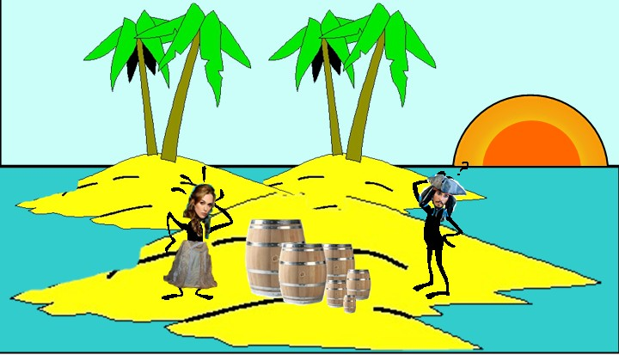
Malgré les efforts de l’équipage de l’Intercepteur, le Black Pearl réussit à rattraper les fuyards. Après une courte lutte, Will et ses hommes sont faits prisonniers. Jack et Elisabeth sont alors abandonnés sur une petite île que Jack ne connaît que trop bien ...
Jack montre alors à Elisabeth une cavité enfouie sous le sable contenant de nombreux tonneaux.
On veut calculer le volume de rhum contenu dans tous ces tonneaux.

Les contenances de chacun des fûts forment une suite numérique si on les relève dans l’ordre croissant.

- On démarre du plus petit tonneau
- « n » est le numéro du tonneau.
- « v_{n} » est la contenance du n^{ième} tonneau.

- Compléter la suite numérique formée par les contenances «v» des tonneaux.
Nom du tonneau | Contenance
Le galopin  La chopine  La pinte  Le pot  Le demi-setier  Le broc  Le quart de fût  Le demi-fût  Le fût  La fillette | v₁  v₂  v₃  v₄  v₅  v₆  v₇  v₈  v₉  v₁₀ | =  =  =  =  =  =  =  =  =  = | 0,25 litre  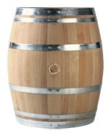  0,50 litre  1,00 litre  2,00litres  4,00 litres  8,00 litres  16,0 litres  32,0 litres  64,0 litres  128 litres

- Compléter la définition à l’aide des mots : « géométrique », « raison », « multipliant », « constante », « q ».

  - Une telle suite de nombres est appelée suite géométrique
  - Chacun des termes s’obtient en multipliant le terme précédent par une valeur constante appelée raison de la suite que l’on note « q » .
  - Le premier terme de la suite est appelé v₁, le deuxième v₂ et le n_{ième} terme s’appelle v_{n}
  - v_{n} est un qui peut prendre n’importe quelle valeur. « v_{n} » est un nombre
  - n est du terme v_{n}. « n » est un nombre

- Dans l’exemple de la contenance des tonneaux, indiquer les valeurs de :
v₁ = 0,25 litre q = 2
- Le treizième tonneau se nomme la « tonne » Comment calculer sa contenance v₁₃, sans calculer les termes précédents v₅, v₆, ………v₁₁, v₁₂ ?
On voit que v₂ = v₁ x 2 puis que v₃ = v₂ x 2 et donc que v₃ = v₁ x 2 x 2 soit v₃ = v₁ x 2²
On peut donc penser que v₁₃ = v₁ x 2¹² soit v₁₃ = 0,25 x2¹² soit

- Conclusion :

  - Si une suite géométrique a pour raison q et pour premier terme u₁ alors la valeur du n_{ième} terme est :

Les fabricants de rhum stockent celui-ci dans des tonneaux appelés foudres.

- Calculer en appliquant la formule la contenance v₁₆ d’un tonneau nommé « petit foudre » ?
v₁₆ = 0,25 x2¹⁶ ⁻ ¹ soit

ACTIVITE 2 : Somme des termes d’une suite géométrique.

Elisabeth en apercevant tous ces tonneaux dit à Jack qu’elle le trouve très ingénieux d’avoir transformé les fûts en radeau afin de s’échapper de cette île lors de son précédent séjour. Jack la déçoit beaucoup en lui avouant qu’il s’était à l’époque contenté d’attendre un navire de trafiquants de rhum en buvant pendant 3 jours.
Pendant le sommeil de Jack, Elisabeth décide de brûler tout cet alcool afin d’attirer un éventuel navire qui voguerait dans les parages.

On veut connaître le volume total de rhum contenu dans les 13 tonneaux. Pour cela, il est nécessaire de calculer S₁₃, la somme des 13 premiers termes de la suite géométrique.
Le travail ci-dessous permet de trouver une formule évitant de faire la somme des 13 termes.

S₁₃ = 0,25 + 0,5 + 1 + 2 + 4 + 8 + 16 + 32 + 64 + 128 + 256 + 512 + 1 024
2S₁₃ = 0,5 + 1 + 2 + 4 + 8 + 16 + 32 + 64 + 128 + 256 + 512 + 1 024 + 2 048
S₁₃ - 2S₁₃ = 0,25 – 2 048

Aide : remarquer que certains termes vont s’éliminer !

⇒ S₁₃ - 2S₁₃ = 0,25 – 2 048
En factorisant ⇒ S₁₃(1 - 2) = 0,25 – 2 048
⇒ S₁₃ =
⇒

En reprenant l’expression de la 3° ligne du calcul :
⇒ S₁₃ =
Valeur de la raison de la suite que l’on note « q »
Valeur du premier terme de la suite

En factorisant le numérateur ⇒ S₁₃ =

Si on veut généraliser la formule, pour notre exemple :
On peut donc écrire :

ACTIVITE 3 : Exercice d’application n°1

En raison de l’activité de la flotte britannique dans les caraïbes, le nombre d’actes de piraterie a diminué régulièrement. En effet, au cours du mois de janvier 1 562, la somme dérobée par les pirates à la couronne britannique s’élevait à u₁ = 10 millions de shillings puis au cours des mois suivants, cette somme a diminué de 10 %chaque mois.

  - Calculer les sommes u₂, u₃ et u₄ dérobées par les pirates aux mois de février, mars et avril.
u₂ = 10 000 000 – ⇒
u₃ = 9 000 000 – ⇒
u₄ = 8 100 000 – ⇒

  - Calculer :
1.2.1. = = 0,9 puis = = 0,9 puis = = 0,9
1.2.2. u₄ - u₃ = 7 290 000 – 8 100 000 = -810 000.
u₃ – u₂ = 8 100 000 – 9 000 000 = -900 000.
u₂ – u₁ = 9 000 000 – 10 000 000 = -1 000 000.

  - Cette suite de nombres est-elle géométrique ou arithmétique ? Justifier.
Cette suite est géométrique car pour passer d’un terme au suivant, on multiplie toujours par 0,9

  - Calculer u₁₂, la somme dérobée par les pirates au mois de décembre. Arrondir à 0,1.
u₁₂ = u₁ x q^{12 – 1} ⇒ u₁₂ = 10 000 000 x 0,9¹¹ ⇒

  - Calculer la somme totale dérobée par les pirates au cours de l’année 1 562. Arrondir à l’unité.
S₁₂ = u₁ x () ⇒ S₁₂ = 10 000 000 x () ⇒

  - Si les actes de piraterie continuent à diminuer au même rythme, la somme dérobée par les pirates pourra t-elle être nulle un jour ?
Non car en multipliant 2 nombres non nuls, il est impossible d’obtenir un résultat nul.

Exercice d’application n°2

Au cours de l’année 1 563, les actes de piraterie ont continué à diminuer régulièrement chaque mois de 20%. La suite des sommes dérobées est donc une suite géométrique de raison « q ».
La somme u₁₂ dérobée au mois de décembre 1 563 par les pirates s’est élevée à 218 345 shillings.

  - Calculer la raison « q » de cette suite géométrique.
q = 1 – 0,2 ⇒
  - Calculer « u₁ » la somme dérobée par les pirates au mois de janvier 1 563. Arrondir à l’unité.
u₁₂ = u₁ x q¹¹ ⇒ u₁ = ⇒ u₁ = ⇒

